**50Закон Ома**

I = U/R U = I * R R = U / I

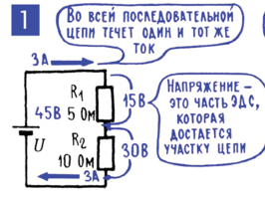**Закон Ома в последовательной и параллельной цепи**

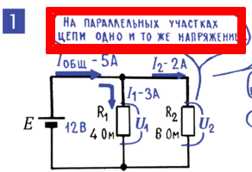

Rобщ = R1 + R2 Rобщ =

R1 = U1 / I R1 = U / I1

I = U1/R1 Iобщ = I1 + I2

I = I1 = I2 I1 = U / R1

U1 = I * R1 U = U1 = U2

Uобщ = U1 + U2

**Напряжение и ток от мощности (Р)**

P=U*I U = P : I I = $\sqrt{P :R}$ U = $\sqrt{P*R}$ I = P : U R = P * I2 R = U2 : P

время заряда (раз-ряда) конденсатора зависит от его емкости и от сопротивления зарядной (разрядной) цепи.

Произведение сопротивления R (в омах) на емкость C (в фарадах) называется постоянной времени T (в секундах). Постоянная времени также будет получаться в секундах, если подставлять емкость в более приближенных к практике микрофарадах, а сопротивление при этом измерять в мегаомах.

**Магнитное поле**

Одна из них – напряженность поля (H) – показывает, с какой силой магнитное поле в данной точке действовало бы на определенный пробный магнит, скажем на проводник с током в 1 А, если бы действие происходило в вакууме

Единица напряженности – ампер на метр (А/м). Магнитное поле с такой напряженностью появляется на расстоянии 16 см3 от проводника, по которому идет ток в 1 ампер.

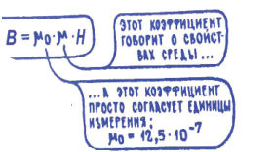 B = µ0 * µ *

Магнитная индукция (В) показывает реальную силу, с которой поле в данной точке действует на пробный магнит. Единица магнитной индукции – тесла (Т или Тл).

Так вот, если такое поле действует на такой проводник с током силой в 1 Н (ньютон), то мы говорим, что в каждой точке поля, через которую этот проводник проходит, магнитная индукция составляет 1 теслу

Довольно часто вместо теслы пользуются другой, более мелкой единицей магнитной индукции из другой системы единиц. Это гаусс (Гс), который в 10 000 раз меньше теслы (1 Тл = 10 000 Гс; 1 Гс = 0,0001 Тл).

Для иллюстрации этих единиц отметим, что магнитное поле вблизи сильного магнита может достигать нескольких десятков тысяч гауссов, то есть нескольких тесл. Магнитное поле вблизи стрелки компаса едва превышает 100 Гс (0,01 Тл). Магнитное поле Земли вблизи ее поверхности может быть меньше 0,01 Гс

(0,000 001 Тл). Индукция говорит о реальных магнитных силах в определенной точке поля.

Насколько велико пространство, где действует известная величина индукции? Об этом косвенно рассказывает такая характеристика магнитного поля, как магнитный поток (обозначается буквой Ф). Магнитный поток определяется так: выделяют площадку, перпендикулярную направлению магнитных сил, и смотрят, чему равна магнитная индукция не в одной какой-нибудь точке, а на всей площадке. Величина индукции, умноженная на площадь площадки, и называется магнитным потоком. Магнитную индукцию уместно сравнить с весом одной дождевой капли, а магнитный поток – с весом всех капель, ударяющих в данную минуту по району, где идет дождь. Единица магнитного потока в системе СИ – вебер (Вб), он соответствует индукции в 1 Тл, действующей на площади 1 м2.

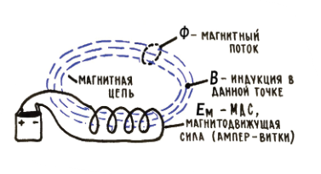

На принципиальных схемах двигатель имеет свое обозначение (рис. 5.6; 4). Для простоты его часто можно рассматривать как резистор и пользоваться всеми известными формулами, чтобы подсчитать ток в двигателе, его сопротивление, напряжение на зажимах или потребляемую двигателем мощность.